**ĐÁP ÁN ÔN TẬP TOÁN 6 - TUẦN 17**

**DÀNH CHO HỌC SINH CẦN QUAN TÂM**

**Bài 1:** Cho A là tập hợp các số tự nhiên vừa lớn hơn 12, vừa nhỏ hơn hoặc bằng 20. Viết tập hợp theo 2 cách.

Giải:

A = { 13; 14; 15; 16; 17; 18; 19; 20}

A = {x ∈ N | 12 < x ≤ 20 }

**Bài 2:** Có 48 cái bánh và 56 cái kẹo được chia đều vào mỗi đĩa. Hỏi có thể chia được nhiều nhất thành bao nhiêu đĩa. Khi ấy mỗi đĩa có bao nhiêu cái bánh, bao nhiêu cái kẹo?

Giải:

Gọi số đĩa có thể chia nhiều nhất là ƯCLN (48, 56)

48 = 24 . 3

56 = 23 . 7

ƯCLN (48, 56) = 23 = 8

Vậy có thể chia nhiều nhất là 8 đĩa.

Khi đó:

Số cái bánh mỗi đĩa là: 48 : 8 = 6 cái bánh.

Số cái kẹo mỗi đĩa là: 56 : 8 = 7 cái kẹo.

**Bài 3:** Lớp 6A có số học sinh đạt hoàn thành tốt bài tập môn Toán trong tuần được biểu diễn trong biểu đồ tranh sau đây.

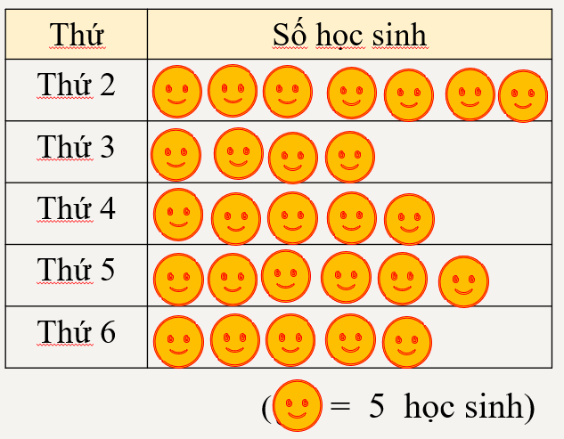

Em hãy quan sát biểu đồ tranh ở hình bên và trả lời các câu hỏi sau:

1. Thứ nào có nhiều học sinh hoàn thành tốt bài tập môn Toán nhiều nhất?
2. Thứ nào có nhiều học sinh hoàn thành tốt bài tập môn Toán ít nhất?
3. Trong thứ 5 và thứ 6 thứ nào có nhiều học sinh hoàn thành tốt bài tập môn Toán hơn.

Giải:

1. Thứ 2 có nhiều học sinh hoàn thành môn Toán nhiều nhất.
2. Thứ 3 có nhiều học sinh hoàn thành môn Toán ít nhất.
3. Thứ 5 có học sinh hoàn thành tốt bài tập môn Toán nhiều hơn thứ 6.

**Bài 4:** Số lượng học sinh lớp các lớp 6 yêu thích môn bóng đá được biểu diễn trong biểu đồ cột dưới đây.

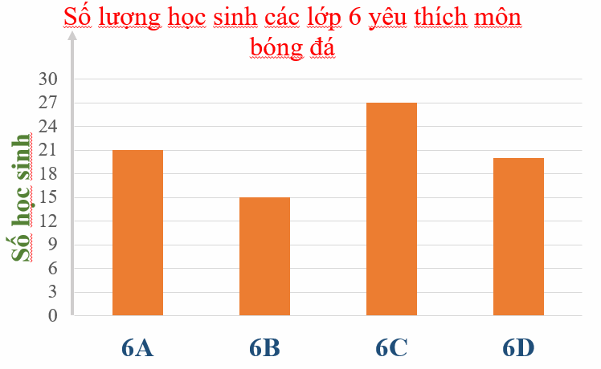

1. Hãy đọc thông tin từ biểu đồ bên và lập bảng thống kê tương ứng.
2. Lớp nào học sinh yêu thích môn bóng đá nhất? Và số lượng học sinh yêu thích bóng đá là bao nhiêu học sinh?

Giải:

1. Bảng thống kê.

|  |  |  |  |  |
| --- | --- | --- | --- | --- |
| Lớp | 6A | 6B | 6C | 6D |
| Số học sinh yêu thích | 21 | 15 | 27 | 20 |

1. Lớp 6C có học sinh yêu thích bóng đá nhiều nhất.

Số lượng học sinh yêu thích bóng đá là 27 học sinh.

**HẾT**